Kvak a Žbluňk

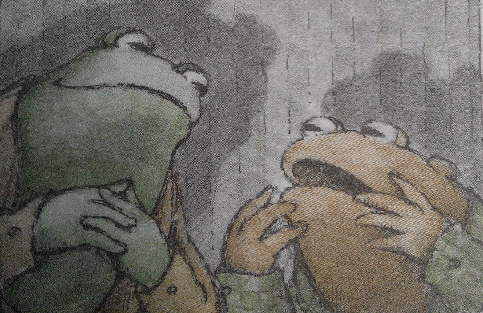
PŘED ČTENÍM
Myslíš, že už ti někdy mrazilo v zádech? (Kdy se to stalo? A proč? Jaký to je pocit?)
Dnešní příběh se tak jmenuje: Mrazení v zádech.
Vystupují v něm Kvak a Žbluňk

Napadá tě, při čem ty dva žabáky může mrazit v zádech? Co myslíš, že dnes zažijí?

Byla studená a temná noc.
„Poslouchej, jak mezi stromy skučí vítr,“ řekl Kvak. „Tohle je ten pravý čas na strašidelné povídání.“
Žbluňk se hlouběji přikrčil do křesla.
„Žbluňku,“ zeptal se Kvak, „copak ty se nebojíš rád? Nemáš rád ten pocit, když ti běhá po zádech mráz?“
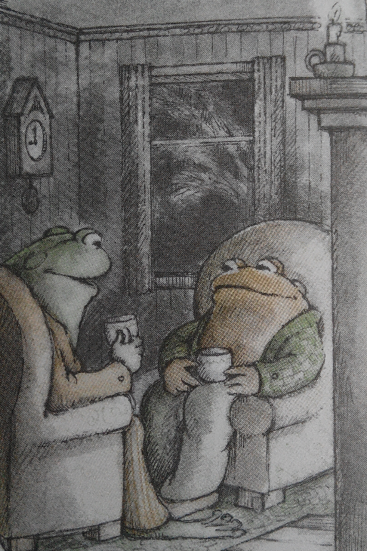
PAUZA, otázka:
Jak to máš ty?
Líbí se ti strašidelné příběhy?
Bojíš se rád?
Co myslíš, že odpoví Žbluňk?

„Tím si nejsem tak úplně jistý,“ odpověděl Žbluňk.
Kvak připravil konvici horkého čaje,
pak se posadil a začal vyprávět.

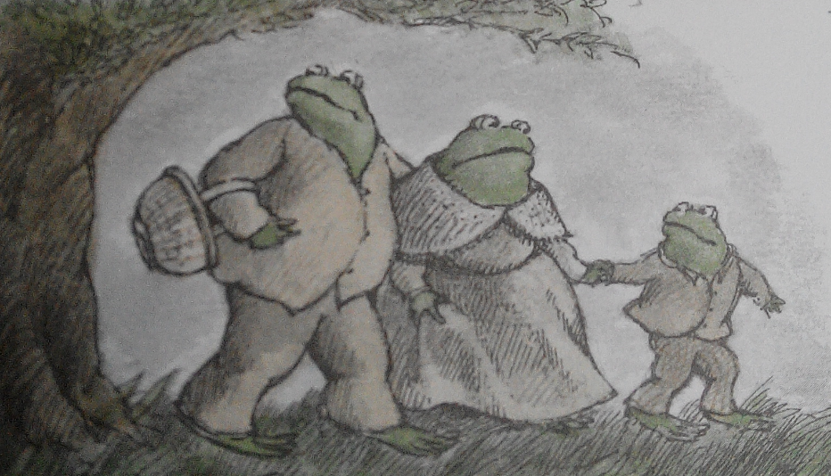
„Když jsem byl malý, šli jsme jednou s maminkou a tatínkem
na výlet.
Na zpáteční cestě jsme zabloudili. Mamince to dělalo starost.
»Musíme se dostat včas domů,« řekla. »Nechceme přece potkat starého Černožabáka.«
PAUZA, otázka: Kdo myslíš, že je starý Černožabák? Proč by se ho mohli obávat?

»Kdo je to?« ptal jsem se.
»Je to hrozné strašidlo,« řekl tatínek. »V noci vychází ven a k večeři požírá žabí dětičky.«“
Žbluňk se napije čaje.
„Kvaku,“ zeptal se, „to si vymýšlíš, viď?“
„Snad ano, snad ne,“ odpověděl Kvak.
PAUZA, otázka: Co si o tom myslíš ty? Vymýšlí si Kvak?
A jak to bude pokračovat?
„Maminka s tatínkem šli hledat cestu,“ pokračoval Kvak. „Řekli mi, že mám počkat, než se vrátí. Sedl jsem si pod strom a čekal jsem.
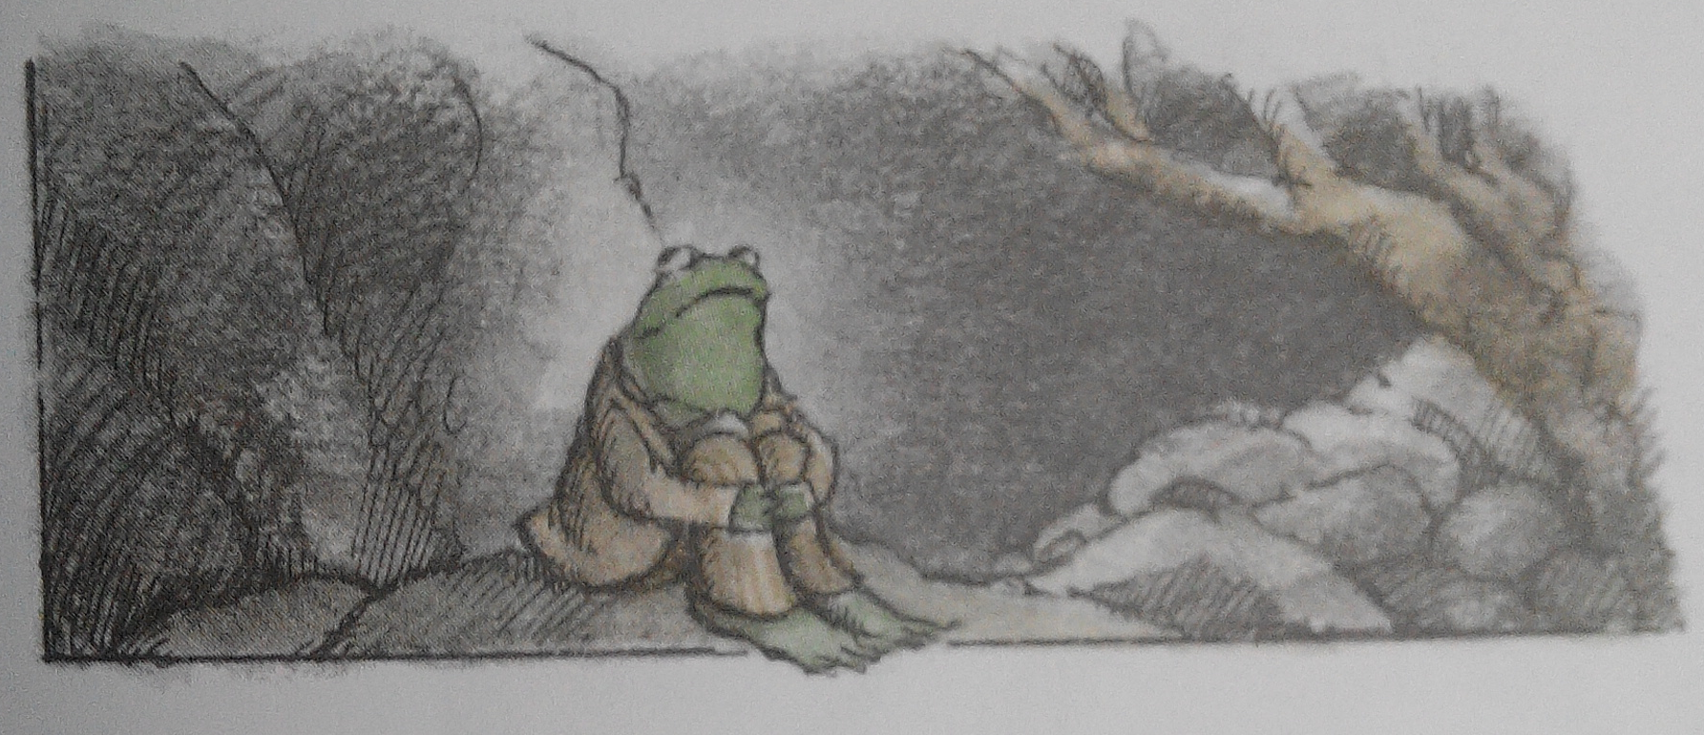
V lese se setmělo.
Dostal jsem strach.
Potom jsem uviděl dvě velikánské oči.
Byl to starý Černožabák.
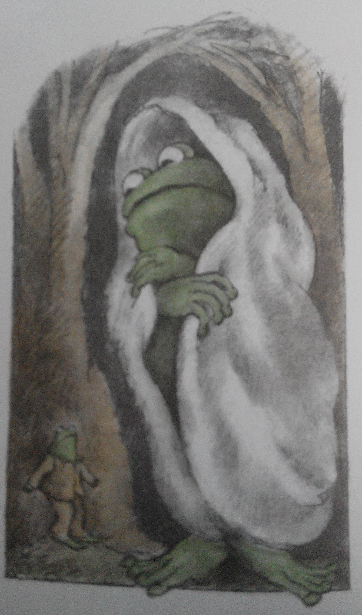
Stál přímo u mne.“
PAUZA, otázka:
Co se asi stane? Bude Kvak utíkat? Nebo se schová? Anebo přijdou rodiče a ti to vyřeší?

„Kvaku,,“ zeptal se Žbluňk, „to se opravdu stalo?“
„Možná že ano, a možná že ne,“ řekl Kvak a pokračoval:
„Starý Černožabák vytáhl z kapsy švihadlo.
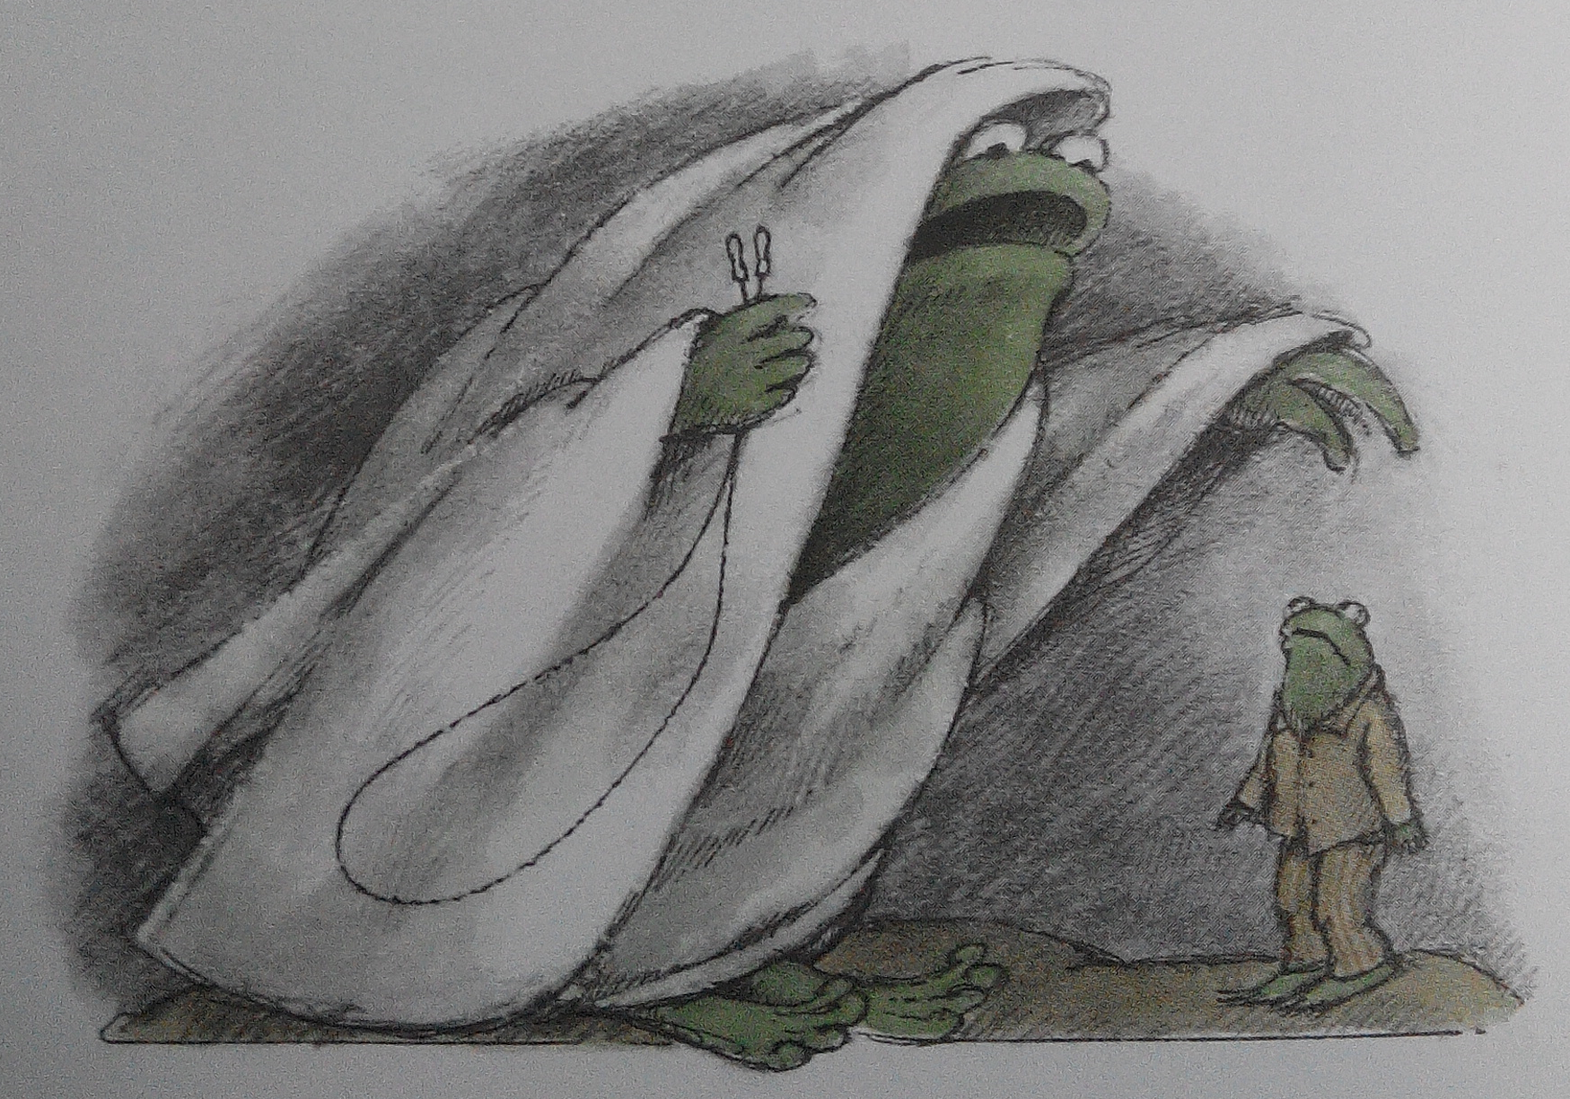
»Teď zrovna hlad nemám,« řekl, »přejedl jsem se totiž chutných žabích dětiček,
ale až stokrát přeskočím švihadlo, dostanu hlad znovu. A potom sním TEBE!«
PAUZA, otázka: A co teď? Bude Kvak čekat, nebo uteče? Nebo se v příběhu ještě někdo objeví?

Černožabák přivázal jeden konec švihadla ke stromu.
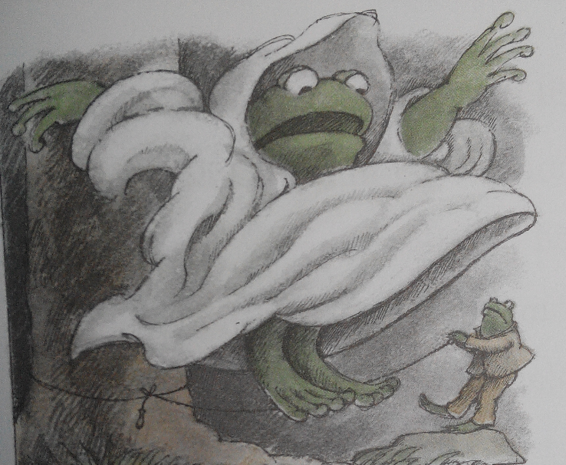
»Toč švihadlem!« zařval na mě.
Točil jsem švihadlem, jak si Černožabák přál.

Skočil dvacetkrát.
»Začínám mít hlad,« oznámil Černožabák.

Skočil padesátkrát.
»Už mám větší hlad,« řekl Černožabák.

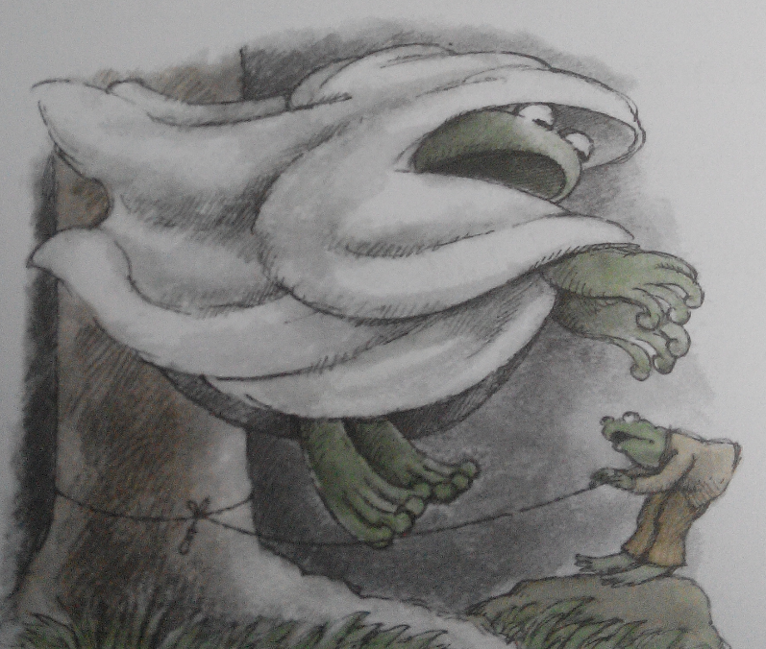
Skočil devadesátkrát.

»Teď mám velikánský hlad!«
prohlásil Černožabák.“

PAUZA, otázka:
Už jen deset skoků... Co bude teď?
Shledá se Kvak s rodiči? Nebo se třeba někde schová a oni ho najdou?

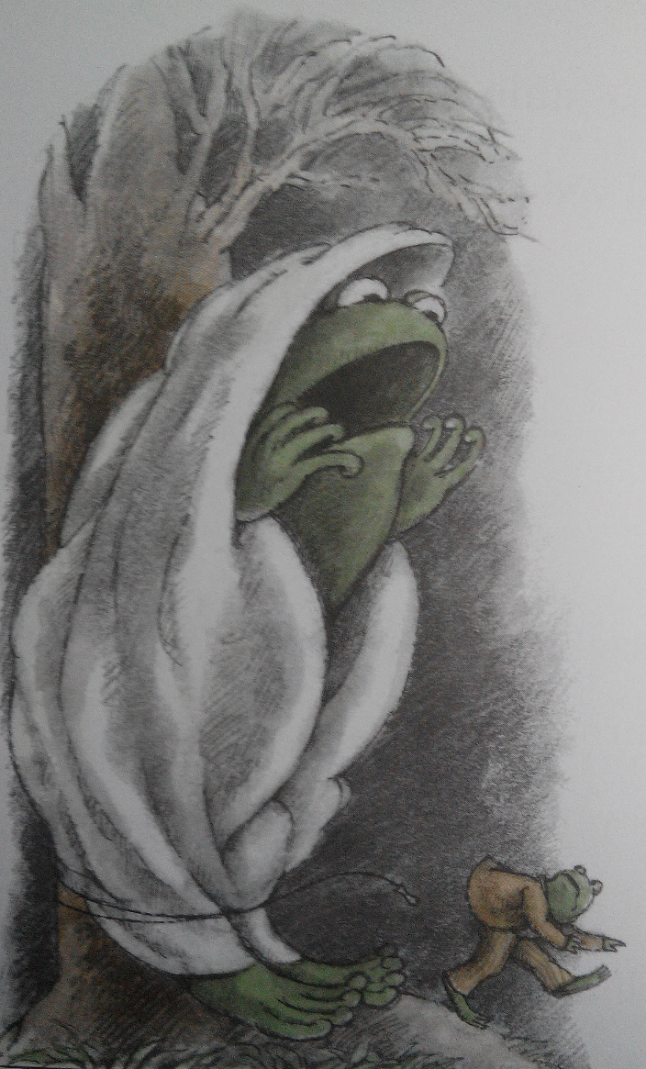
„Co se stalo potom?“ chtěl vědět Žbluňk.

„Musel jsem si nějak zachránit život,“
odpověděl Kvak.

„Obíhal jsem se švihadlem okolo stromu
a tak jsem starého Černožabáka spoutal.

Ječel a řval.

Já jsem rychle utíkal pryč.

Našel jsem maminku a tatínka a v pořádku jsme se dostali domů.“
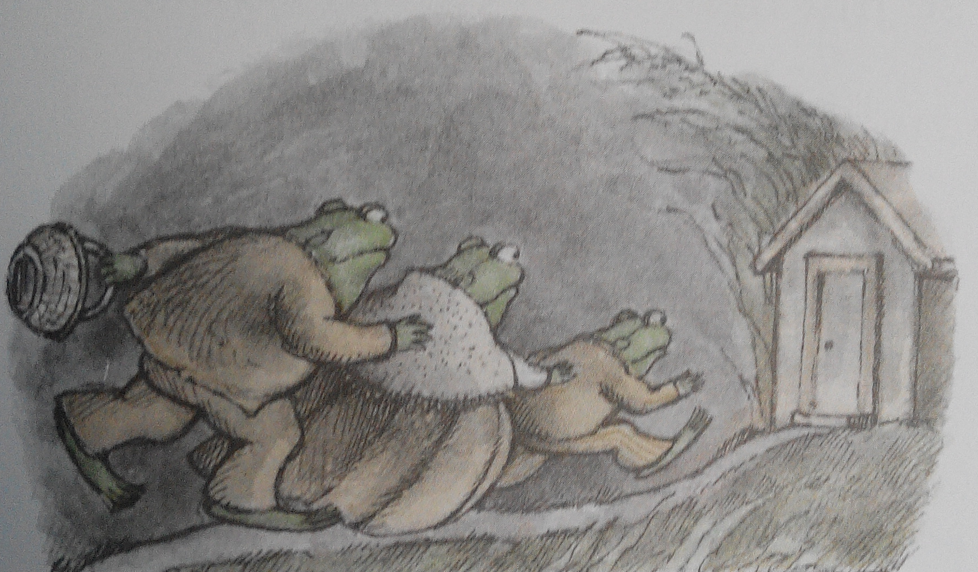

„Kvaku,“ zeptal se Žbluňk, „byl ten příběh pravdivý?“
„Možná byl, a možná nebyl,“ odpověděl Kvak.
Kvak a žbluňk seděli blízko ohně.
Náramně se báli.
Byli tak rozechvění, že se jim hrníčky s čajem třásly v rukou.
Po zádech jim běhal mráz.
Byl to příjemný, hřejivý pocit.

PO ČTENÍ:
Četli jsme už spolu nějaký příběh, který byl strašidelný, nebo příběh, u kterého ses bál?
Jak se ti líbil tento?
Pociťoval jsi také mrazení v zádech?
Které místo ti připadalo nejstrašidelnější?
Všiml sis, jak odpovídá Kvak na Žluňkovy otázky, zda je pravda, co říká? Co ty myslíš? Vymyslel si to Kvak nebo se mu to opravdu stalo?

Arnold Lobel, Kvak a Žbluňk se bojí rádi, Albatros 2014

